1. Fotos de la pag. Web con los errores vista desde la app responsive

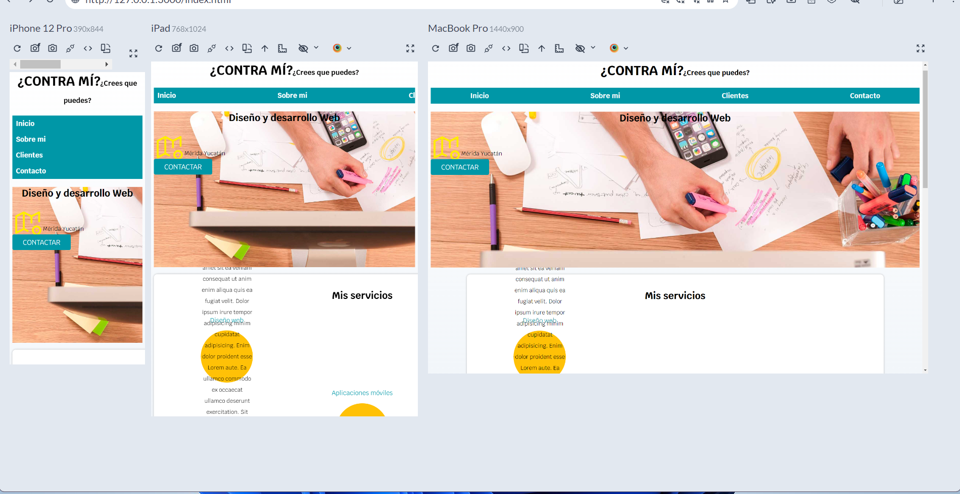

1. En la línea 38 en contenido hero falta decir que es una clase quedando de la siguiente manera <div *class* ="contenido-hero">  
   Interfaz de usuario gráfica, Sitio web

   Descripción generada automáticamente
2. En la línea 128 en lugar de decir <legend> dice <legenda>   
   Interfaz de usuario gráfica

   Descripción generada automáticamente
3. Letra ‘s’ de mas   
   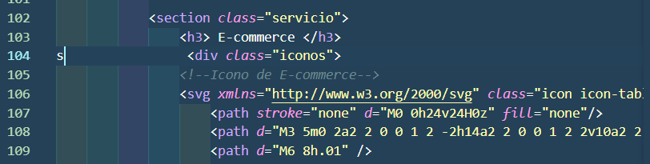
4. Falta la a en navegación principal 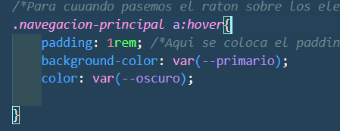
5. En lugar de width debe de ir max-width  
   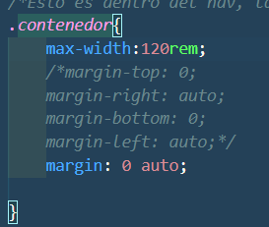
6. Falta div de cierre de iconos  
   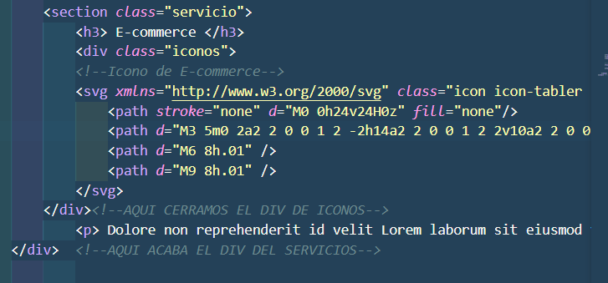  
   Texto

   Descripción generada automáticamente  
   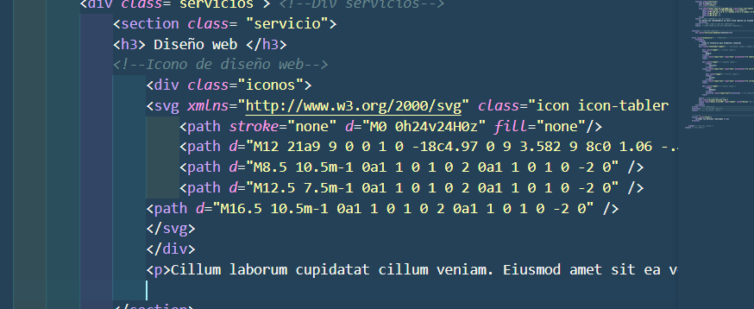
7. No se aproveche que soy miope profe   
   Texto

   Descripción generada automáticamente  
   Como se le ocurrió esconder eso ahí